**Qué es Yarn y cuáles son sus características**

YARN es un gestor dependencias de JavaScript, que está enfocado en la velocidad y la seguridad, y a diferencia de otros gestores como NPM, YARN es muy rápido y muy fácil de usar.

**Diferencias con NPM**

* Más seguridad y mejor performance.
* Distintos algoritmos de determinismo en los lock files. Mientras que NPM opta por el enfoque de tener dos fuentes de verdad a la hora de actualizar las dependencias, tanto en el package.json como en el package.lock, YARN en cambio solo utiliza el segundo para generar esta representación del node-modules cuando queremos loquear versiones de las dependencias.

**Example**

yarn add typescript

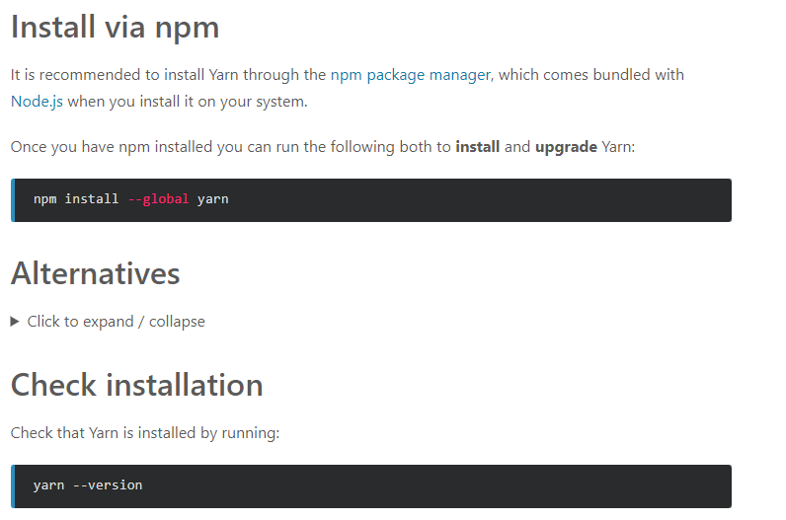

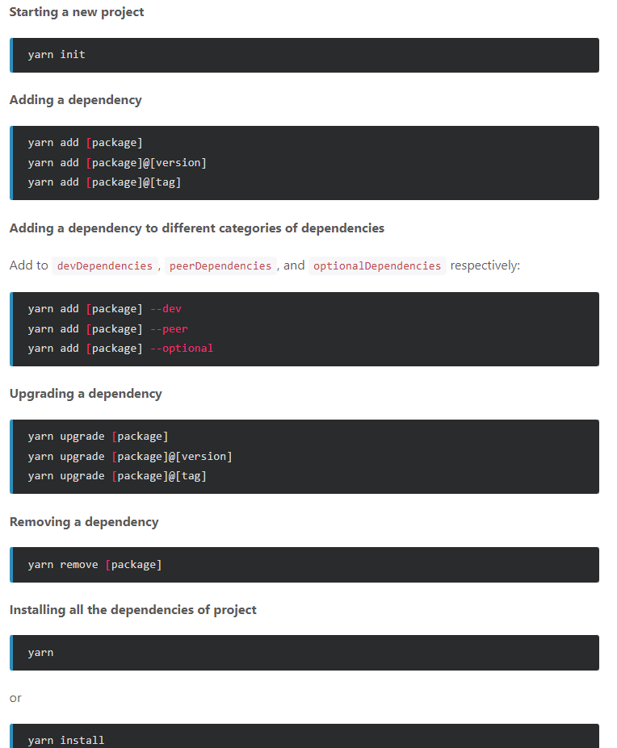

Yarn y npm en un proyecto juntos

No se puede usar porque ocasión inconsistencias en las dependencias

warning package-lock.json found. Your project contains lock files generated by tools

other than Yarn. It is advised not to mix package managers in order to avoid resolution

inconsistencies caused by unsynchronized lock files. To clear this warning, remove

package-lock.json.